Vai trò của Agribank về tín dụng, cung ứng các dịch vụ ngân hàng phục vụ phát triển kinh tế - xã hội khu vực nông nghiệp, nông thôn địa bàn TP Hồ Chí Minh
TS. Nguyễn Ngọc Bảo

Trải qua 25 năm xây dựng và trưởng thành, Ngân hàng Nông nghiệp và Phát triển Nông thôn Việt Nam (Agribank) là ngân hàng thương mại nhà nước lớn nhất Việt Nam có tổng tài sản trên 560.000 tỷ đồng, tổng nguồn vốn đạt trên 523.000 tỷ đồng, tổng dư nợ nền kinh tế đạt trên 477.000 tỷ đồng, với hơn 2.200 chi nhánh và phòng giao dịch, hơn 4 vạn cán bộ; là đối tác tin cậy của hơn 10 triệu hộ sản xuất, hàng chục ngàn doanh nghiệp, đối tác trong và ngoài nước. Khẳng định vai trò chủ lực đối với phát triển kinh tế đất nước, đặc biệt là nông nghiệp, nông dân, nông thôn, Agribank luôn dành 70%/tổng dư nợ đầu tư cho lĩnh vực này.
Nhận thức vị trí quan trọng, tiềm năng to lớn của TP. Hồ Chí Minh, trong nhiều năm qua, Agribank đã tập trung nguồn lực đầu tư và có đóng góp đáng kể cho phát triển kinh tế - xã hội TP. Hồ Chí Minh nói chung, và khu vực nông nghiệp, nông thôn nói riêng.
I- Thực trạng hoạt động tín dụng và cung cấp sản phẩm dịch vụ của Agribank tại TP. Hồ Chí Minh
1. Mạng lưới
Tại TP. Hồ Chí Minh, đến 30/11/2012, Agribank có 180 điểm giao dịch các loại (trong đó có 40 chi nhánh loại I, loại II) với 4.013 cán bộ, nhân viên. Hiện tại Agribank chiếm khoảng 11% về thị phần mạng lưới các tổ chức tín dụng trên địa bàn.
Với hệ thống chi nhánh và phòng giao dịch rộng khắp, Agribank hiện là ngân hàng duy nhất có khả năng tiếp cận đến tất cả các huyện, xã trên địa bàn thành phố, đặc biệt là tại các địa bàn vùng sâu, vùng xa còn khó khăn như Củ Chi, Cần Giờ. Riêng tại Cần Giờ, Agribank gần như là ngân hàng duy nhất cung cấp tín dụng và dịch vụ ngân hàng cho bà con nông dân và dân cư trên địa bàn. (Hình 1)
Hình 1: Thị phần màng lưới của Agribank trên địa bàn TP. Hồ Chí Minh
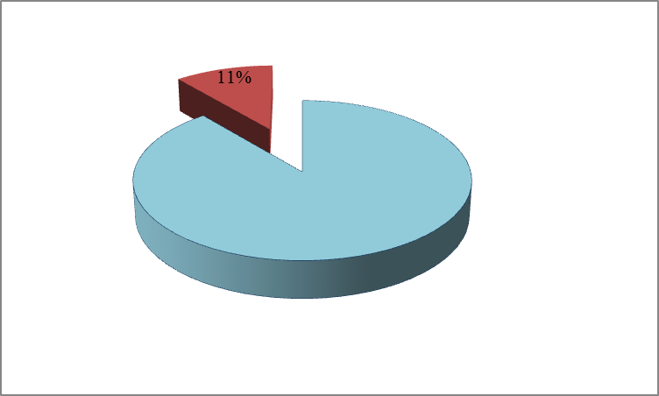

2. Huy động vốn
Ðến 30/11/2012, tổng nguồn vốn huy động của Agribank trên địa bàn đạt gần 84.000 tỷ đồng, chiếm tỷ trọng 9% tổng nguồn vốn của Agribank và chiếm khoảng 9% tổng nguồn vốn của các tổ chức tín dụng trên địa bàn. Trong 10 năm qua, tổng nguồn vốn huy động đã tăng gần 8 lần so với năm 2002, bình quân mỗi cán bộ, nhân viên huy động 20,6 tỷ đồng, khá cao so với toàn hệ thống (14 tỷ đồng). (Hình 2, 3)
Hình 2

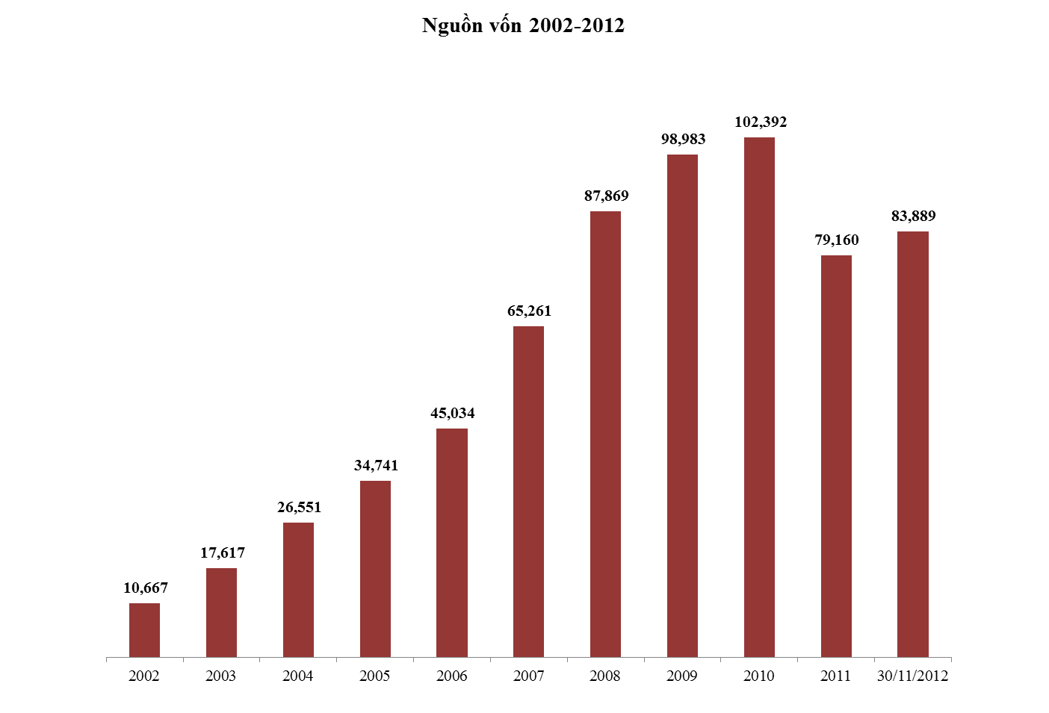
Hình 3
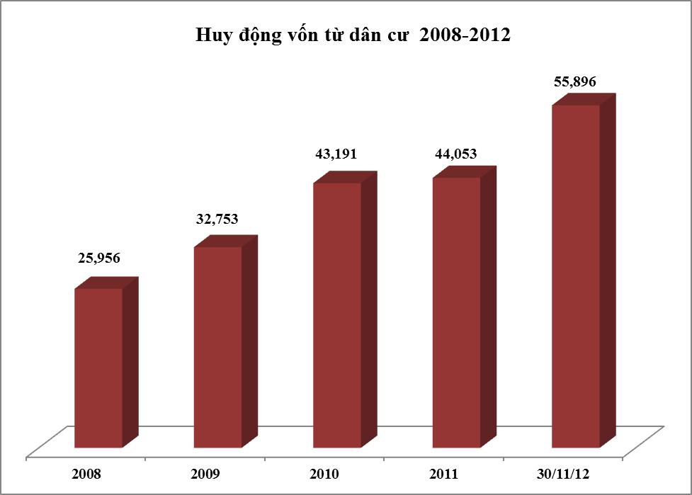

Trong những năm trở lại đây, Agribank tập trung nâng cao chất lượng và ổn định nguồn vốn nhằm phục vụ tốt hơn cho nhu cầu tín dụng tại địa phương, đặc biệt là đối tượng nông nghiệp, nông thôn. Trong huy động vốn chú trọng nguồn vốn ổn định từ dân cư, từ các tổ chức kinh tế, các nguồn vốn ổn định, hạn chế nguồn vốn từ các tổ chức tài chính, tín dụng.
Trong năm 2011 và 2012, cho dù nguồn vốn có giảm so với năm 2010 nhưng cơ cấu nguồn vốn ổn định và bền vững hơn khi tỷ trọng nguồn vốn dân cư tiếp tục tăng trưởng ổn định, hiện tại nguồn vốn từ dân cư đạt gần 67% trong tổng nguồn.
3. Ðầu tư tín dụng
Với thị phần chiếm khoảng 9% vốn tín dụng của cả địa bàn, lượng vốn Agribank cung ứng hàng năm tập trung vào các lĩnh vực: thu mua, chế biến, kinh doanh, xuất khẩu thủy sản, lương thực, đầu tư cơ sở hạ tầng phát triển kinh tế nông nghiệp, nông thôn. Hiện tại, Agribank đầu tư tín dụng cho khu vực TP. Hồ Chí Minh đạt 71.191 tỷ đồng, chiếm 15% tổng dư nợ của Agribank. Trong đó, dư nợ cho vay nông nghiệp, nông thôn đạt 28.854 tỷ đồng, chiếm tỷ trọng 40,5% tổng dư nợ. Các chi nhánh huyện ngoại thành tỷ lệ cho vay nông nghiệp, nông thôn bình quân đạt trên 50%. Nhiều chi nhánh ngoại thành có tỷ lệ cho vay nông nghiệp, nông thôn cao như: Cần Giờ (99%), Củ Chi (65%), Phước Kiển (66%),… (Hình 4)
Hình 4: Dư nợ Agribank tại khu vực TP Hồ Chí Minh giai đoạn 2002- 2012
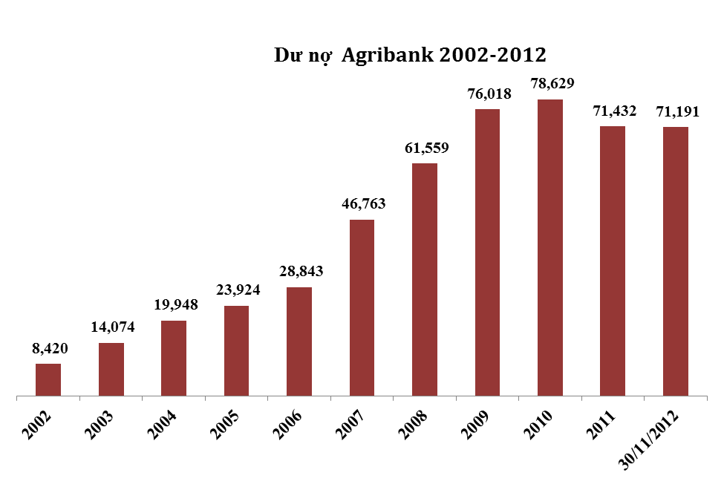
Thực hiện Nghị quyết số 26-NQ/TW Hội nghị lần thứ 7 khóa X Ban chấp hành Trung ương Ðảng “Về nông nghiệp, nông dân, nông thôn”, Nghị định số 41/2010/NÐ-CP của Chính phủ về “Chính sách tín dụng phục vụ phát triển nông nghiệp, nông thôn”, Quyết định 63/2010/QÐ-TTg của Thủ tướng Chính phủ về hỗ trợ tổn thất sau thu hoạch, Agribank kết hợp cho vay đầu tư phát triển nông nghiệp, nông thôn với nhiều chương trình cho vay khác nhau như: cho vay thu mua lương thực (dư nợ 1.696 tỷ đồng), cho vay nuôi trồng và khai thác thủy sản (1.456 tỷ đồng), cho vay xuất khẩu lương thực, thủy sản (1.600 tỷ đồng); cho vay chăn nuôi gia súc gia cầm (1.000 tỷ đồng), cho vay đầu tư trồng và khai thác các loại cây lâu năm (cà phê, cao su, chè, hồ tiêu: 700 tỷ đồng)…
Tính riêng cho vay theo Nghị định 41/2010/NÐ-CP của Chính phủ, hàng năm doanh số cho vay đạt khoảng 15.000 tỷ đồng với gần 20.000 lượt khách hàng vay vốn mỗi năm, số khách hàng còn dư nợ gần 17.000 tỷ đồng.
Ðể phù hợp với định hướng kinh doanh và đặc thù trên địa bàn, Agribank đã triển khai thành công gói sản phẩm tín dụng cho các doanh nghiệp hoạt động trong lĩnh vực nông nghiệp, nông thôn để thu mua lúa gạo, chế biến lương thực, cà phê, thủy sản... như: Tổng Công ty Lương thực miền Nam
(Vinafood II), Tổng Công ty Nông nghiệp Sài Gòn, Công ty cổ phần Bảo vệ thực vật Sài Gòn, Công ty Agrimex, Công ty TNHH lương thực Bình Tây… Riêng đối với Vinafood II, Agribank đã ký kết thỏa thuận cung cấp chùm sản phẩm dịch vụ ngân hàng trọn gói, với gói tín dụng cam kết
3.500 tỷ đồng.
Trong những năm qua, Agribank đã tập trung cho vay các chương trình của Thành phố nhằm chuyển dịch cơ cấu kinh tế, cơ cấu nông nghiệp, cụ thể:
- Cho vay theo Quyết định 419/UB-CNN (từ 05/02/2002 đến 8/02/2006): đạt 510 tỷ đồng (77 dự án) với 8.976 hộ nông dân vay vốn và 09 hộ trang trại;
- Cho vay Chương trình hỗ trợ lãi suất theo Quyết định 105 (giai đoạn 2006 - 2010): 14.082 hộ vay với số vốn vay là 1.469 tỷ đồng;
- Cho vay theo Quyết định 36/2011/QÐ-UBND: đã đầu tư cho vay hầu hết các chương trình dự án được duyệt. Vốn vay được hỗ trợ lãi suất là 1.427 tỷ đồng với 1.124 dự án của 5.892 hộ sản xuất, qua đó, đã góp phần tạo ra khoảng 15.683 việc làm, trong đó có khoảng 2.395 lao động là đối tượng hộ nghèo, với giá trị sản xuất ước đạt 4.200 tỷ đồng.
Góp phần vào thành công bước đầu của Chương trình mục tiêu quốc gia về xây dựng nông thôn mới giai đoạn 2010 - 2020 của Chính phủ, Agribank ưu tiên đầu tư và dẫn đầu các tổ chức tín dụng về cho vay theo Chương trình xây dựng nông thôn mới. Riêng trên địa bàn TP. Hồ Chí Minh, Agribank đã triển khai cho vay 40 xã thực hiện mục tiêu xây dựng nông thôn mới với tổng dư nợ trên 441 tỷ đồng.
Ðể tạo điều kiện thuận lợi cho hộ dân tiếp cận vay vốn, các chi nhánh Agribank trên địa bàn đã chủ động phối kết hợp các tổ chức chính trị - xã hội để triển khai cấp tín dụng cho nông nghiệp, nông thôn. Ðã phối hợp với các Chi hội trực thuộc Hội Nông dân TP. Hồ Chí Minh triển khai cho vay thông qua 91 tổ nhóm, với số thành viên lên tới gần 2.000 người theo thỏa thuận Thông tư liên ngành số 799/TTLN ngày 19/10/2010 với Hội Nông dân Việt Nam. Hàng năm, Agribank còn phối hợp với Quỹ Giảm nghèo và Tăng hộ khá của Thành phố để quản lý hộ quỹ này tại 12 chi nhánh vùng ven và ngoại thành với số lượt hộ vay vốn hàng năm gần 18.000 lượt. Ngoài ra, Agribank đã triển khai thỏa thuận nguyên tắc với Hội làm vườn và trang trại TP. Hồ Chí Minh nhằm tạo điều kiện cho hội viên tiếp cận tín dụng và dịch vụ ngân hàng.
Trong năm 2012, thực hiện Nghị quyết số 13/NQ-CP của Chính phủ về một số giải pháp tháo gỡ khó khăn cho sản xuất kinh doanh, hỗ trợ thị trường, Agribank đã thực hiện cơ cấu nợ, miễn giảm lãi suất cho khoảng 25.000 khách hàng trên địa bàn TP. Hồ Chí Minh với dư nợ gần 50.000 tỷ đồng.
Thực hiện cho vay hỗ trợ lãi suất theo chỉ đạo của Chính phủ, trong năm 2009, Agribank cho vay 7.701 tỷ đồng; chiếm 12% dư nợ hỗ trợ lãi suất toàn địa bàn, tổng số 9.960 khách hàng được hỗ trợ lãi suất.
4. Sản phẩm dịch vụ ngân hàng
Với thế mạnh về nền tảng công nghệ thông tin và cung ứng đa dạng các sản phẩm dịch vụ (SPDV) ngân hàng, hiện Agribank có gần 200 SPDV các loại, trong đó Agribank đã và đang ưu tiên triển khai cung ứng nhiều SPDV phù hợp với đặc thù trên địa bàn TP. Hồ Chí Minh nói chung và địa bàn nông thôn nói riêng như: các sản phẩm tín dụng cho hộ sản xuất, gói SPDV cho thu mua chế biến xuất khẩu lương thực, gói SPDV cho hộ sản xuất (kết hợp tín dụng với phát hành thẻ, thanh toán cước…), thu ngân sách nhà nước, Thẻ, Mobile Banking, Internet Banking, thu hộ học phí, tiền điện, nước, bán vé máy bay qua mạng, cung cấp các sản phẩm bảo hiểm (ABIC, Prudential)… Triển khai nhiều sản phẩm mới như: Nhờ thu tự động hóa đơn hàng hóa, dịch vụ; VNPay; kết nối thanh toán với khách hàng và quản lý luồng tiền - CMS; Agri-Pay; thanh toán đơn hàng Vietpay, đầu tư tự động và tiền gửi linh hoạt...
Các sản phẩm dịch vụ của Agribank tại địa bàn cũng có bước phát triển mạnh. Doanh số thu ngân sách nhà nước trên địa bàn mỗi năm đạt hàng chục ngàn tỷ đồng; hàng năm doanh số thanh toán quốc tế đạt gần 1,7 tỷ USD và gần 2,7 tỷ USD doanh số mua bán ngoại tệ. Agribank đã triển khai 351 máy ATM, với doanh số giao dịch gần 20.000 tỷ đồng/năm. Tổng số thẻ phát hành gần 1,3 triệu thẻ, trong đó, gần 27.000 thẻ quốc tế. Tỷ lệ thu dịch vụ tăng liên tục trong những năm gần đây (năm 2009: 8%; năm 2010: 15,1%; năm 2011: 21,9%).
5. Công tác an sinh xã hội
Thể hiện trách nhiệm đối với xã hội, trong thời gian qua, Agribank đã tài trợ thực hiện công tác an sinh xã hội với tổng số tiền hơn
15 tỷ đồng. Riêng năm 2012, Agribank đã tài trợ gần 10 tỷ đồng. Trong đó có một số chương trình nổi bật như: Ủng hộ quỹ học bổng Nguyễn Hữu Thọ huyện Bình Chánh 2,1 tỷ đồng trong 3 năm; tài trợ 1,25 tỷ đồng cho huyện Cần Giờ mua bảo hiểm y tế cho người nghèo, tặng học bổng cho sinh viên nghèo và sửa phòng khám, phòng điều trị Bệnh viện Cần Giờ; tài trợ mua 03 xe cứu thương cho Trung tâm Y khoa Hòa Hảo và Bệnh viện Nhân dân 115 trị giá hơn 5 tỷ đồng… Dự kiến từ năm 2013, Agribank sẽ tài trợ 30 tỷ đồng, đồng thời mỗi quý trong năm thực hiện ít nhất 01 chương trình an sinh xã hội trọng điểm phù hợp với định hướng của TP. Hồ Chí Minh.
II- Ðánh giá về hoạt động tín dụng và cung cấp dịch vụ ngân hàng của Agribank trên địa bàn TP. Hồ Chí Minh
1. Những kết quả đạt được
- Ðã khẳng định được vai trò chủ lực trong đầu tư cho khu vực “Tam nông”, góp phần quan trọng vào việc phát triển kinh tế - xã hội của Thành phố cũng như các chương trình, mục tiêu phát triển nông nghiệp, nông thôn, đặc biệt là chương trình chuyển dịch cơ cấu kinh tế nông nghiệp của thành phố.
- Hàng năm, Agribank cung cấp một lượng vốn lớn cho địa bàn (trên 70 ngàn tỷ đồng), đáp ứng nhu cầu đầu tư của mọi thành phần kinh tế, thúc đẩy lĩnh vực nông nghiệp, nông thôn phát triển, tạo ra thị trường hàng hóa trong nông nghiệp với nhiều sản phẩm mũi nhọn của thành phố...
- Hoạt động đầu tư vốn của Agribank đã góp phần quan trọng trong chuyển dịch cơ cấu kinh tế, cơ cấu nông nghiệp và cơ cấu cây trồng vật nuôi, nâng cao giá trị đầu tư/đơn vị diện tích đất dành cho sản xuất nông nghiệp của thành phố.
- Các SPDV ngân hàng có bước phát triển mạnh về số lượng và chất lượng, đáp ứng đa dạng nhu cầu khách hàng.
- Trong quá trình đầu tư tín dụng của Agribank góp phần hình thành mô hình liên kết giữa Nhà nông, Nhà doanh nghiệp và Agribank, tạo điều kiện đầu tư áp dụng công nghệ kỹ thuật mới, cho sản phẩm năng suất và chất lượng cao, có khả năng cạnh tranh trên thị trường.
- Cơ chế vay vốn ngân hàng ngày càng thông thoáng, thuận lợi giúp nhà nông và các doanh nghiệp tiếp cận vốn đầu tư của Agribank, giúp người sản xuất có đủ nguồn vốn để phát triển sản xuất kinh doanh.
- Thông qua cho vay hộ nông dân và các tổ vay vốn tại làng nghề của Agribank, đã góp phần bảo tồn và phát triển các làng nghề truyền thống trên địa bàn thành phố, nâng cao đời sống, thu nhập của người dân...
2. Một số tồn tại, hạn chế
- Các chi nhánh của Agribank chưa phát huy hết thế mạnh của hệ thống Agribank trên địa bàn TP. Hồ Chí Minh. Chưa gắn kết được chính sách phát triển kinh tế - xã hội của thành phố với chiến lược kinh doanh của Agribank.
- Tại một số chi nhánh đầu tư tín dụng chưa phù hợp với định hướng của Agribank, một số chi nhánh nội thành có tỷ lệ cho vay nông nghiệp, nông thôn thấp, tỷ lệ cho vay phi sản xuất cao.
- Chưa có sự phối hợp giữa Trụ sở chính Agribank với UBND TP. Hồ Chí Minh và các Ban, ngành trong chỉ đạo thực hiện cho vay các chương trình tín dụng chuyển dịch cơ cấu kinh tế, cơ cấu nông nghiệp của Thành phố.
- Việc mở rộng màng lưới chi nhánh, phòng giao dịch trong những năm trước đây chưa hợp lý dẫn đến không đủ nguồn lực tập trung đủ sức cạnh tranh để giữ vững và mở rộng đối tượng khách hàng là doanh nghiệp hoạt động trong lĩnh vực nông nghiệp, nông thôn.
- Nhu cầu vốn vay khu vực nông nghiệp, nông thôn chủ yếu là trung và dài hạn, trong khi đó nguồn vốn huy động trung, dài hạn chưa nhiều.
3. Những khó khăn, vướng mắc
- Trên địa bàn TP. Hồ Chí Minh, tỷ trọng đóng góp của khu vực nông nghiệp, nông thôn trong GDP ngày càng thấp (<5%); đất nông nghiệp ngày càng giảm, nhiều khu vực đất nông nghiệp của thành phố trên thực tế đã chuyển đổi mục đích sử dụng hoặc không thể canh tác; công tác quy hoạch tại các quận, huyện chưa ổn định; đối tượng khách hàng “tam nông” ngày càng giảm.
- Khu vực nông nghiệp, nông thôn TP. Hồ Chí Minh còn thiếu mô hình liên kết chặt chẽ giữa người dân và doanh nghiệp trong sản xuất, thu mua, chế biến các sản phẩm nông nghiệp; chậm chuyển đổi cơ cấu cây trồng vật nuôi và phương thức sản xuất; chưa hình thành các vùng sản xuất tập trung có khối lượng hàng hóa nông sản lớn; chậm phát triển cơ giới hóa, công nghệ sau thu hoạch,… do đó, phần nào ảnh hưởng đến hiệu quả của quá trình đầu tư sản xuất kinh doanh.
- Một số khách hàng muốn vay vốn nhưng không có đủ điều kiện để vay vốn, vốn tự có quá thấp, năng lực quản lý yếu kém, thiếu các dự án khả thi…
- Tài sản thế chấp chủ yếu là đất nông nghiệp nên việc tính giá trị tài sản thế chấp đối với đất nông nghiệp rất thấp dẫn đến mức cho vay thấp, không đáp ứng đủ nhu cầu vốn của khách hàng...
- Nhiều tổ chức, cá nhân, chủ trang trại sản xuất kinh doanh trong lĩnh vực nông nghiệp, nông thôn nhưng lại cư trú tại các phường, thị trấn nên không được hưởng chính sách theo Nghị định số 41.
- Việc cho vay không có thế chấp bằng tài sản tối đa đến 500 triệu đối với khách hàng là hợp tác xã, chủ trang trại rất khó thực hiện vì vốn tự có của hợp tác xã hầu như không có hoặc quá thấp, năng lực quản lý yếu kém, thiếu các dự án hiệu quả, khả thi,…
III- Ðịnh hướng, mục tiêu, giải pháp của Agribank trong đầu tư tín dụng và cung ứng SPDV phục vụ phát triển kinh tế - xã hội khu vực nông nghiệp, nông thôn địa bàn TP. Hồ Chí Minh
1. Phương hướng phát triển TP. Hồ Chí Minh đến năm 2020
Căn cứ Nghị quyết số 16-NQ/TW ngày 10/8/2012 của Bộ Chính trị về phương hướng, nhiệm vụ phát triển TP. Hồ Chí Minh đến năm 2020, theo đó, phương hướng phát triển TP. Hồ Chí Minh được xác định: Cần tập trung khai thác tốt nhất tiềm năng, lợi thế, phát triển kinh tế nhanh, bền vững, gắn với đổi mới mô hình tăng trưởng và cơ cấu lại, nâng cao chất lượng, hiệu quả, sức cạnh tranh; phấn đấu tốc độ tăng trưởng tổng sản phẩm nội địa (GDP) bình quân thời kỳ 2011- 2020 cao hơn 1,5 lần mức tăng trưởng bình quân của cả nước; GDP bình quân đầu người cuối năm 2020 đạt khoảng 8.500 USD…
2. Ðịnh hướng, mục tiêu, giải pháp mở rộng tín dụng và cung ứng các sản phẩm dịch vụ của Agribank đối với các tổ chức, cá nhân trên địa bàn thành phố
2.1. Ðịnh hướng và mục tiêu
Agribank xác định tiếp tục giữ vững vị thế, phát huy vai trò quan trọng của ngân hàng thương mại nhà nước hàng đầu tại TP. Hồ Chí Minh, khẳng định vai trò chủ đạo trong phát triển kinh tế - xã hội khu vực nông nghiệp, nông thôn tại khu vực này thông qua ưu tiên đẩy mạnh đầu tư tín dụng gắn với các chương trình, chỉ đạo của Chính phủ, Ngân hàng Nhà nước và cấp ủy, chính quyền địa phương TP. Hồ Chí Minh.
Tập trung ưu tiên đầu tư cho khu vực nông nghiệp, nông thôn với nguồn vốn đầu tư cho lĩnh vực này tăng trưởng hàng năm 15% - 17%. Phấn đấu đến năm 2015, dư nợ cho vay nông nghiệp, nông thôn trên địa bàn TP. Hồ Chí Minh chiếm khoảng 50% tổng dư nợ, với cho vay nông nghiệp, nông thôn đạt khoảng 40.000 tỷ đồng; riêng đối với các huyện ngoại thành, dư nợ cho vay nông nghiệp, nông thôn chiếm bình quân 65% tổng dư nợ.
Thực hiện đa dạng hóa, nâng cao chất lượng sản phẩm, dịch vụ ngân hàng phục vụ nhiều đối tượng khách hàng trên địa bàn TP. Hồ Chí Minh.
2.2. Các giải pháp
- Tiếp cận, mở rộng cho vay đối với các chương trình dự án theo Quyết định số 36/2011/QÐ-UBND của UBND TP. Hồ Chí Minh về Chương trình chuyển dịch cơ cấu nông nghiệp theo hướng nông nghiệp đô thị trên địa bàn thành phố giai đoạn 2011 - 2015, phấn đấu đến năm 2015 dư nợ cho vay theo chương trình này đạt khoảng 3.000 tỷ đồng.
- Tập trung đẩy mạnh công tác huy động vốn, nhất là các nguồn vốn trung, dài hạn, có tính ổn định cao từ dân cư và các tổ chức kinh tế.
- Xây dựng và triển khai Ðề án mở rộng và nâng cao hiệu quả đầu tư tín dụng cho nông nghiệp, nông thôn địa bàn TP. Hồ Chí Minh giai đoạn 2012 - 2015.
- Tham gia đầu tư và cung cấp các sản phẩm dịch vụ ngân hàng trọn gói đối với các dự án cơ sở hạ tầng kỹ thuật nông nghiệp trọng điểm của TP. Hồ Chí Minh theo Quyết định số 13/2011/QÐ-UBND của UBND TP. Hồ Chí Minh. Dự kiến đến năm 2015, dư nợ cho vay theo chương trình này đạt khoảng
1.000 tỷ đồng.
- Tập trung thực hiện chương trình “Chung tay xây dựng nông thôn mới” giai đoạn 2010 - 2020: bố trí đủ nguồn vốn để đầu tư cho vay các khách hàng có đủ điều kiện vay vốn, hỗ trợ xây dựng các công trình an sinh xã hội tại các xã thực hiện chương trình nông thôn mới trên địa bàn vùng ven và ngoại thành TP. Hồ Chí Minh. Dành từ 5.000 tỷ đồng đến 10.000 tỷ đồng dư nợ đầu tư xây dựng nhà ở thu nhập thấp theo chủ trương chung của TP. Hồ Chí Minh.
- Ðiều chỉnh cơ cấu đầu tư tín dụng theo hướng giảm dư nợ cho vay phi sản xuất, tập trung vốn cho nông nghiệp, nông thôn và các đối tượng phục vụ nông nghiệp, nông thôn; ưu tiên đầu tư vốn cho phát triển nông nghiệp kỹ thuật cao, sản xuất nông nghiệp tạo ra các sản phẩm sạch theo hướng nông nghiệp đô thị, phát triển ngành nghề nông thôn, trồng trọt, chăn nuôi, nuôi trồng thủy sản, lâm nghiệp, diêm nghiệp, sơ chế, chế biến và tiêu thụ các sản phẩm nông nghiệp…
- Xây dựng và triển khai Ðề án dịch vụ trên địa bàn. Không ngừng nâng cao tiện ích, chất lượng đối với các sản phẩm dịch vụ hiện có, đồng thời tiếp tục nghiên cứu cho ra đời các sản phẩm dịch vụ ngân hàng mới theo hướng tạo chuỗi liên kết, đầu tư khép kín từ tín dụng đến cung cấp các sản phẩm dịch vụ khác như thanh toán quốc tế, mua bán ngoại tệ, bảo lãnh, trả lương qua thẻ...
- Hoàn thành Ðề án cơ cấu lại chi nhánh và màng lưới trên địa bàn TP. Hồ Chí Minh đảm bảo hoạt động an toàn, hiệu quả, không chồng chéo. Tập trung chuyển dịch, mở rộng mạng lưới hoạt động về khu vực nông nghiệp, nông thôn.
- Tăng cường phối hợp triển khai hợp tác với các cơ quan, đơn vị như: Tổng Công ty Lương thực miền Nam, Tập đoàn công nghiệp Cao su Việt Nam, Tổng công ty Nông nghiệp Sài Gòn… và các công ty khác liên quan đến chế biến nông thủy sản, cung cấp nguyên liệu vật tư cho sản xuất nông nghiệp; đẩy mạnh các hình thức liên kết thúc đẩy phát triển kinh tế nông nghiệp bền vững.
3. Kiến nghị, đề xuất
- Cấp ủy, chính quyền TP. Hồ Chí Minh chỉ đạo các ngành có liên quan tổ chức đánh giá quá trình triển khai thực hiện các chính sách tín dụng phục vụ nông nghiệp, nông thôn theo Nghị định số 41/2010/NÐ-CP, Quyết định số 63/2010/QÐ-TTg về hỗ trợ nhằm giảm tổn thất sau thu hoạch, từ đó có những đề xuất tháo gỡ vướng mắc, khó khăn, tiếp tục chỉnh sửa, bổ sung cho phù hợp với tình hình thực tiễn.
- Thành ủy, UBND TP. Hồ Chí Minh chỉ đạo các Sở, Ban, ngành liên quan hỗ trợ, tạo điều kiện thuận lợi giúp Agribank triển khai thực hiện cơ cấu lại tổ chức, mạng lưới.
- Ngân hàng Nhà nước Việt Nam cho phép Agribank được thành lập chi nhánh loại III trên địa bàn TP. Hồ Chí Minh.
- Thành ủy, UBND TP. Hồ Chí Minh quan tâm chỉ đạo, tạo điều kiện hỗ trợ Agribank trong việc huy động nguồn vốn từ Kho bạc Nhà nước theo Kết luận số 214/TB-VPCP của Thủ tướng Chính phủ và nguồn vốn từ các đơn vị, tổ chức kinh tế khác... để Agribank tập trung nguồn vốn cho Tam nông.
- Các cơ quan Bộ, Ban, ngành có liên quan cần đẩy nhanh tiến độ cấp giấy chứng nhận quyền sử dụng đất và giấy chứng nhận trang trại cho các hộ gia đình và chủ trang trại, tạo cơ sở pháp lý thuận lợi cho các đối tượng này có đủ điều kiện được vay vốn ngân hàng.
- Có cơ chế khuyến khích khu vực nông nghiệp, nông thôn phát huy tối đa tiềm năng, nguồn lực; nhanh chóng chuyển đổi cơ cấu cây trồng vật nuôi và phương thức sản xuất, đưa công nghệ cao vào sản xuất nông nghiệp; tiến tới hình thành các vùng sản xuất tập trung có khối lượng hàng hóa nông sản lớn; đầu tư phát triển cơ giới hóa, công nghệ sau thu hoạch, hệ thống quản lý chất lượng, kiểm soát vệ sinh an toàn thực phẩm…
- Sớm công bố quy hoạch chi tiết đối với các khu đô thị của thành phố, giải quyết các khu quy hoạch “treo” để người dân yên tâm đầu tư sản xuất. Ðồng thời, có ý kiến chỉ đạo trong việc hỗ trợ Agribank có hướng giải quyết dứt điểm đối với một số dự án đã đầu tư nhưng chưa hoàn thiện do vướng mắc về thủ tục pháp lý.
- Tăng cường hỗ trợ người nông dân, các doanh nghiệp tại địa bàn trong việc xúc tiến thương mại, tìm kiếm thị trường, tìm đầu ra ổn định cho các sản phẩm nông nghiệp.
- Hướng dẫn thực hiện chủ trương liên kết giữa nhà khoa học - nhà doanh nghiệp - nhà nông theo hướng gắn trách nhiệm và quyền lợi.
- Thành ủy, UBND TP. Hồ Chí Minh tạo điều kiện thuận lợi hỗ trợ Agribank triển khai thực hiện cung cấp SPDV ngân hàng theo gói sản phẩm đối với các doanh nghiệp đóng trên địa bàn.
Agribank khẳng định, với năng lực tài chính vững vàng, nền tảng công nghệ hiện đại, đội ngũ cán bộ nhân viên có năng lực và trách nhiệm, Agribank sẽ tiếp tục hoàn thành vai trò cấp tín dụng và các SPDV ngân hàng, góp phần tích cực thúc đẩy quá trình phát triển kinh tế - xã hội nói chung, có những đóng góp đáng kể trong việc đưa kinh tế - xã hội khu vực nông nghiệp, nông thôn tại địa bàn TP. Hồ Chí Minh phát triển trong giai đoạn tới.

Chủ tịch Hội đồng thành viên Agribank

